2.2.Условия для охраны и укрепления здоровья, организация питания обучающихся
№ п/п | Позиция оценивания | Наличие в ОО
1 | Наличие спортивного зала | В лицее 2 спортивных зала для организации и проведения уроков физической культуры  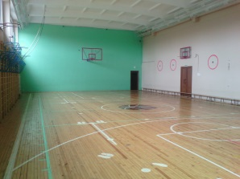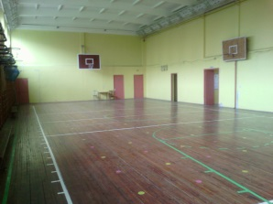
2 | Наличие оборудованной спортивной площадки (стадиона) | В лицее есть оборудованная спортивная площадка (стадион)  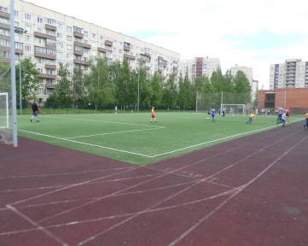
3 | Наличие тренажерного зала | 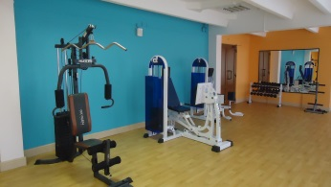  В лицее работает  тренажерный зал для педагогов и обучающихся
4 | Наличие бассейна | Бассейна в лицее нет
5 | Наличие медицинского кабинета | В лицее работает медицинский кабинет  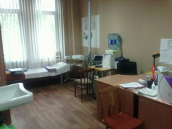
6 | Наличие специализированных кабинетов по охране и укреплению здоровья (комнаты релаксации, психологической разгрузки) | В лицее есть кабинет для психологической разгрузки и релаксации - сенсорная комната  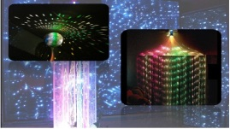
7 | Наличие отдельной столовой | В лицее работает столовая  